GAMBARAN DUKUNGAN KELUARGA PADA LANSIA TERHADAP KUNJUNGAN POSYANDU LANSIA DI WILAYAH KERJA PUSKESMAS WAGIR RW 04 DSN. SEKAR PUTIH DS. MENDALAN WANGI

(Deskriptif Studi Survey)

KARYA TULIS ILMIAH

TRI RAHAYU ADHANINGRUM
NIM. 1301100069

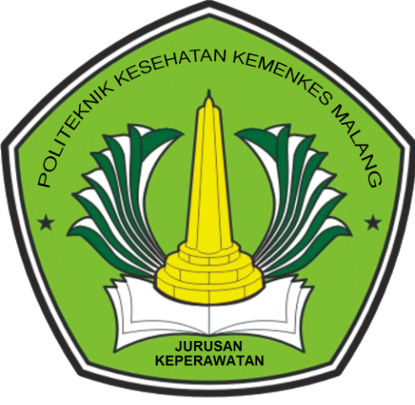

KEMENTRIAN KESEHATAN REPUBLIK INDONESIA
POLITEKNIK KESEHATAN KEMENKES MALANG
JURUSAN KEPERAWATAN
PROGRAM STUDI D-III KEPERAWATAN MALANG
2016

